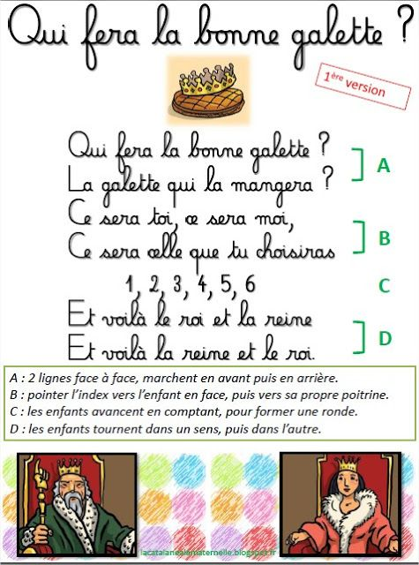

**Qui fera la bonne galette ?**

